ROZHOVOR
Predstavenie, o práci, záujmoch, zážitkoch, skúsenostiach v letectve, návrhoch, podnetoch budúcich plánoch
OPIS SITUÁCIE
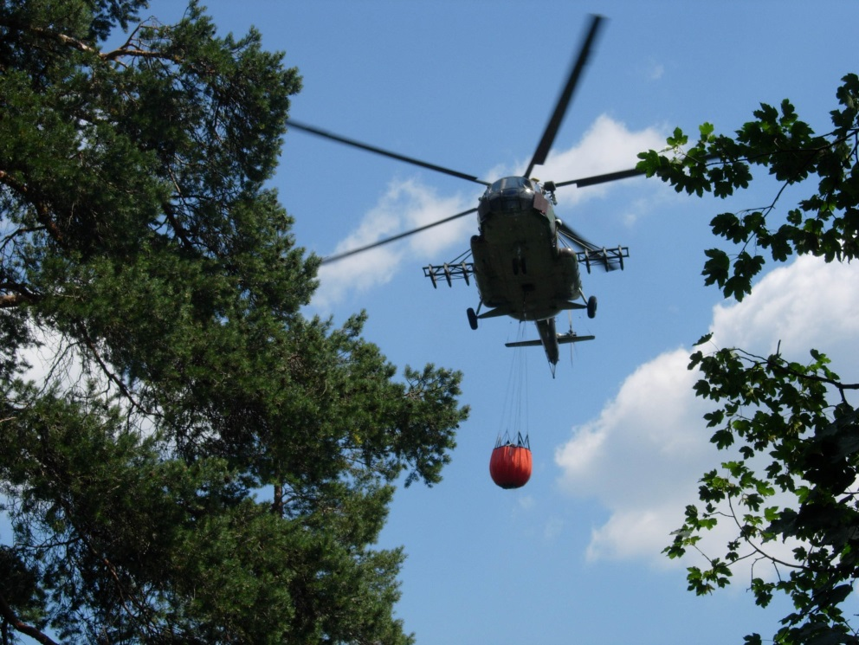
K OBRÁZKU:
Popíšte vlastnými slovami všetko čo vidíte na obrázku - popíšte situáciu z pohľadu pilota / fotografa, faktografické pozadie situácie, počasie na obrázku, atď.
Využite pri opise odbornú terminológie a vlastnú predstavivosť - môžete si vymyslieť aj vlastný príbeh.
Neexistujú nesprávne odpovede, toto cvičenie má za cieľ overiť vašu slovnú zásobu a schopnosť plynule rozprávať.

K NAHRÁVKE:
Cvičenie obsahuje 8 krátkych nahrávok z letovej prevádzky a jednu dlhú. Vašou úlohou je po každej nahrávke prerozprávať/ zopakovať vypočuté informácie. Môžete požiadať o maximálne jedno opakované prehratie každej nahrávky. Poznámky si môžete robiť iba pri dlhej nahrávke. Toto cvičenie má za cieľ overiť vašu schopnosť porozumieť a zopakovať vypočuté informácie.

